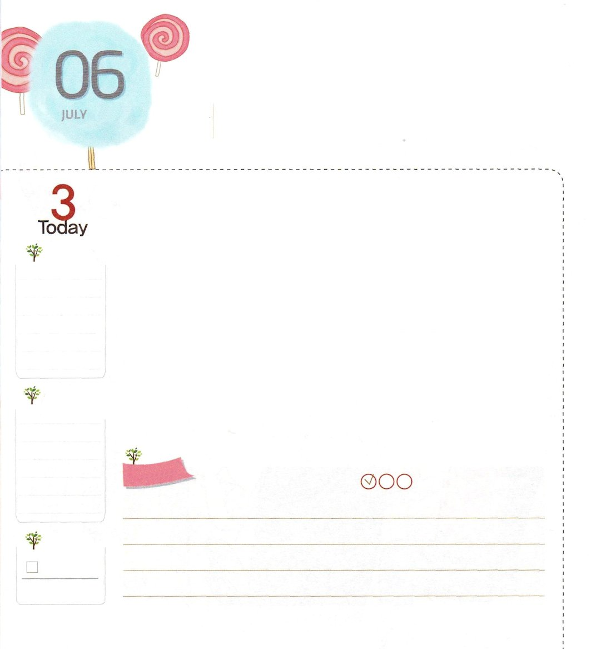
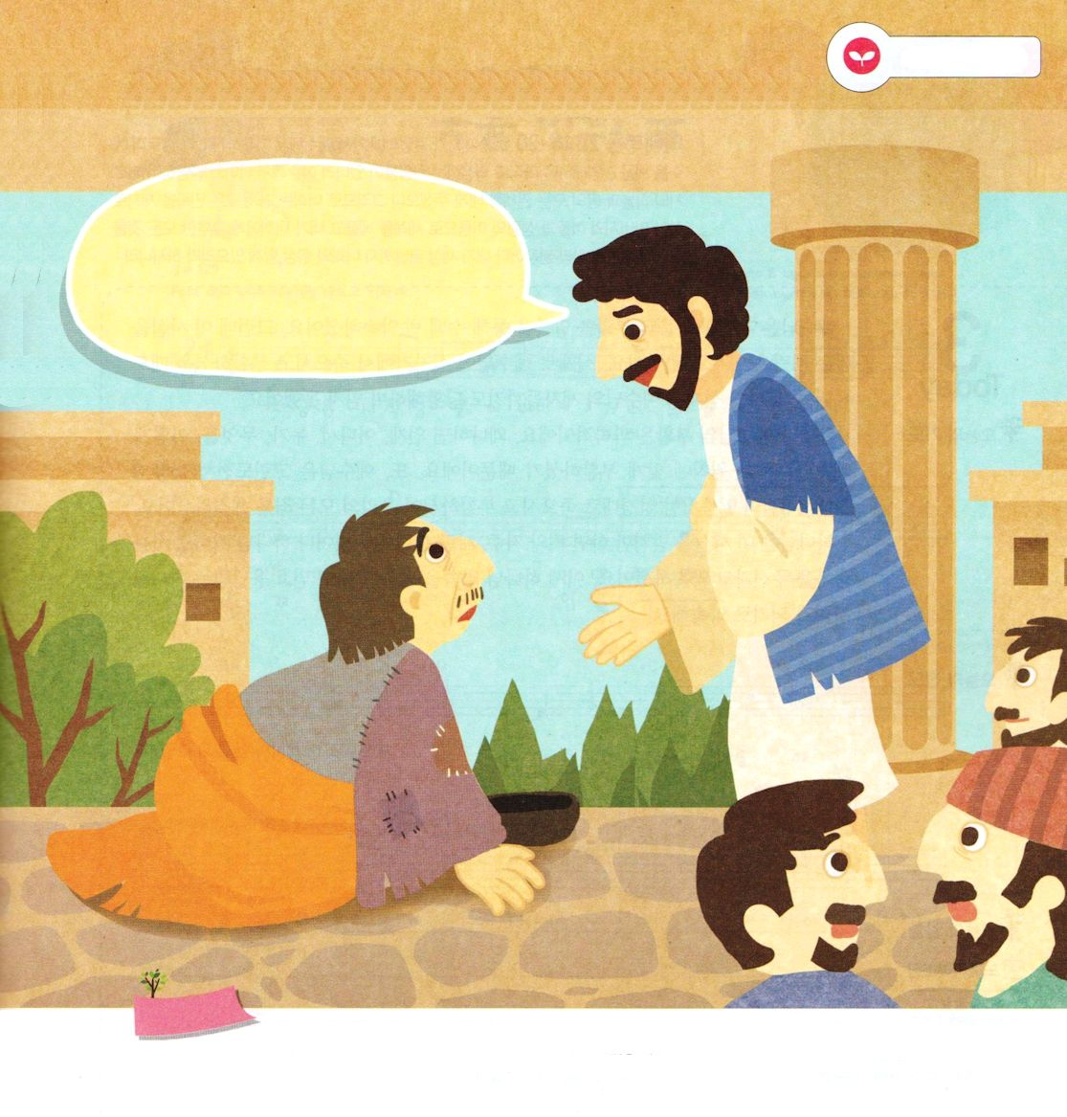
イエス・キリストの
みなに よって あるきなさいい！

使徒3:6 すると、ペテロは、「金銀は私にはない。しかし、私にあるものを上げよう。ナザレのイエス・キリストの名によって、歩きなさい」と言って、

げつようび

神殿の美しの門に座って、ものごいをする足のなえた人がいました。人々は、彼にコインを投げて、連れてきて座らせてあげることで助けていました。しかし、ペテロとヨハネは、足のなえた人を見る視線が違いました。彼にまず第一に必要なことは、お金でもよい行いでもなく、キリストの力だという事実を知っていました。それゆえ、ペテロは足のなえた人に近づいて「イエス・キリストの名によって歩きなさい」と宣言しました。このとき、足のなえた人が奇跡のように立ち上がりました。
足のなえた人の奇跡は「イエス・キリスト」の御名だけが人間に来るすべての問題と災い、サタンの権威を解決できることを見せる事件です。私たちも、ペテロとヨハネのように、まわりにイエス・キリストの力が、すぐに必要なたましいはないかを、よく見てみましょう。神様は、私たちのまわりにキリストの力を体験する人を準備しておかれました。
2015.04.04 核心訓練メッセージ

でんどう
きょうの
きょうの
いのり
ネヘミヤ５
きょうの
みことば
いちにち １しょう かみさまの
みことばを よもう！

ていこくいのりに せいこうしたら チェックしよう
もくそうしよう

みことばを
てきようしよう

ペテロは神殿の美しの門の前に座っていた足のなえた人を
見て、なんと言いましたか。

おいのり
しよう

父なる神様！ペテロとヨハネのように、霊の目が開かれて、イエス・キリストの力を私の地域に伝えることができますように。イエス・キリストのお名前によってお祈りします。アーメン

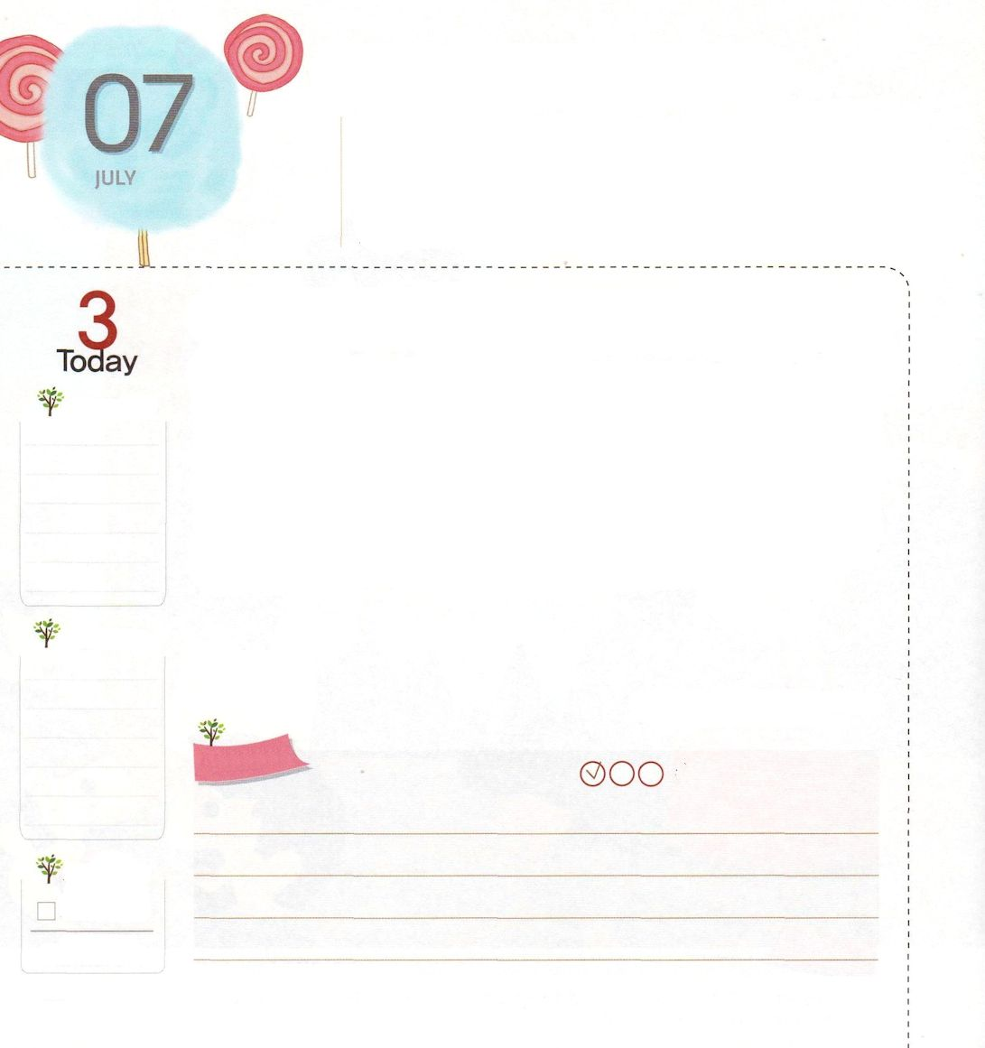
イエスさまの ふっかつは
かがくてきな ことです。

マタイ28:16～20 しかし、十一人の弟子たちは、ガリラヤに行って、イエスの指示された山に登った。そして、イエスにお会いしたとき、彼らは礼拝した。しかし、ある者は疑った。イエスは近づいて来て、彼らにこう言われた。「わたしには天においても、地においても、いっさいの権威が与えられています。それゆえ、あなたがたは行って、あらゆる国の人々を弟子としなさい。そして、父、子、聖霊の御名によってバプテスマを授け、また、わたしがあなたがたに命じておいたすべてのことを守るように、彼らを教えなさい。見よ。わたしは、世の終わりまで、いつも、あなたがたとともにいます。」

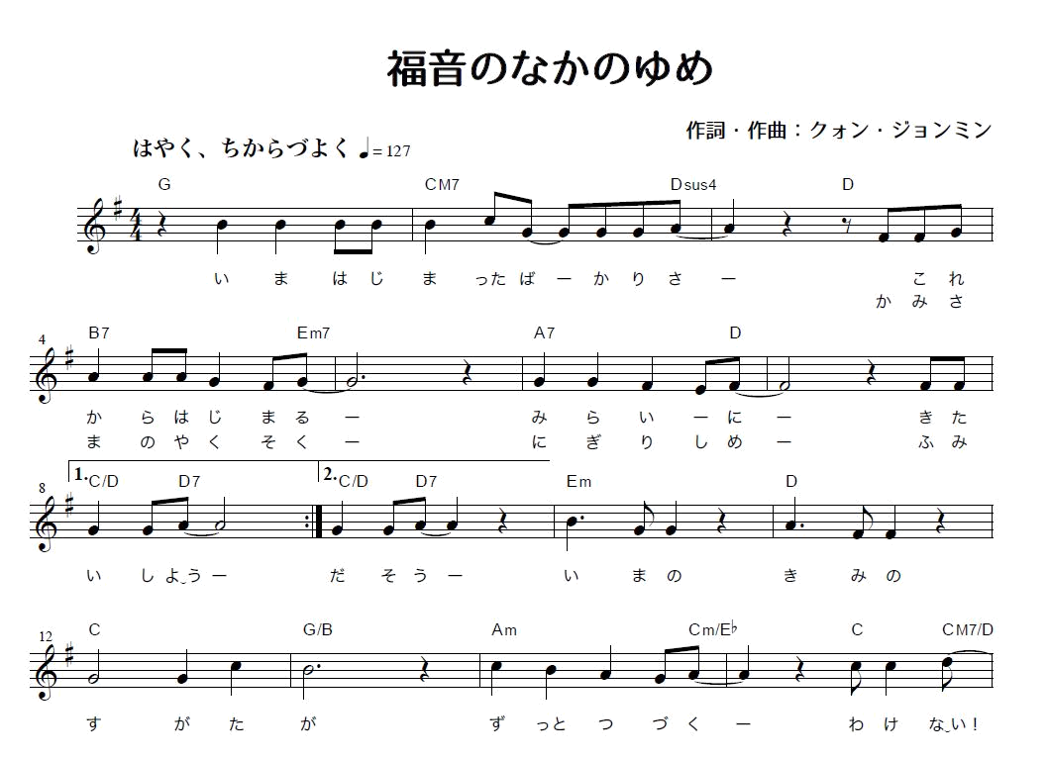
かようび

イエス様は、ご自身の死と復活をみことばを通して数百回も約束されました。ところが、この事実を信じる人は、だれもいませんでした。実際に、イエス様が十字架で死んで復活されたときも、ユダヤ人、ローマ人、そして、イエス様の弟子までも、とまどって信じられませんでした。
しかし、イエス様の復活は科学的なことです。なぜなら、いつ、どこで、だれが、なにを、どのように、なぜ、という六何の原則（5W1H）に合うように復活されたからです。また、イエス様はIコリント15章3節から5節のみことばのように、聖書のとおり死んで復活されて、私たちのすべての罪を解決されました。神様はこの事実を信じさえすれば、罪とのろい、サタンの力から出て、神の子どもとなる祝福をくださると約束してくださいました。いまは神様のみことばをそのまま信じて答えを受ける神の子どもになると約束しましょう!
2015.04.05 インマヌエル教会聖日1部

でんどう
きょうの
きょうの
いのり
ネヘミヤ６
きょうの
みことば
いちにち １しょう かみさまの
みことばを よもう！

ていこくいのりに せいこうしたら チェックしよう
もくそうしよう

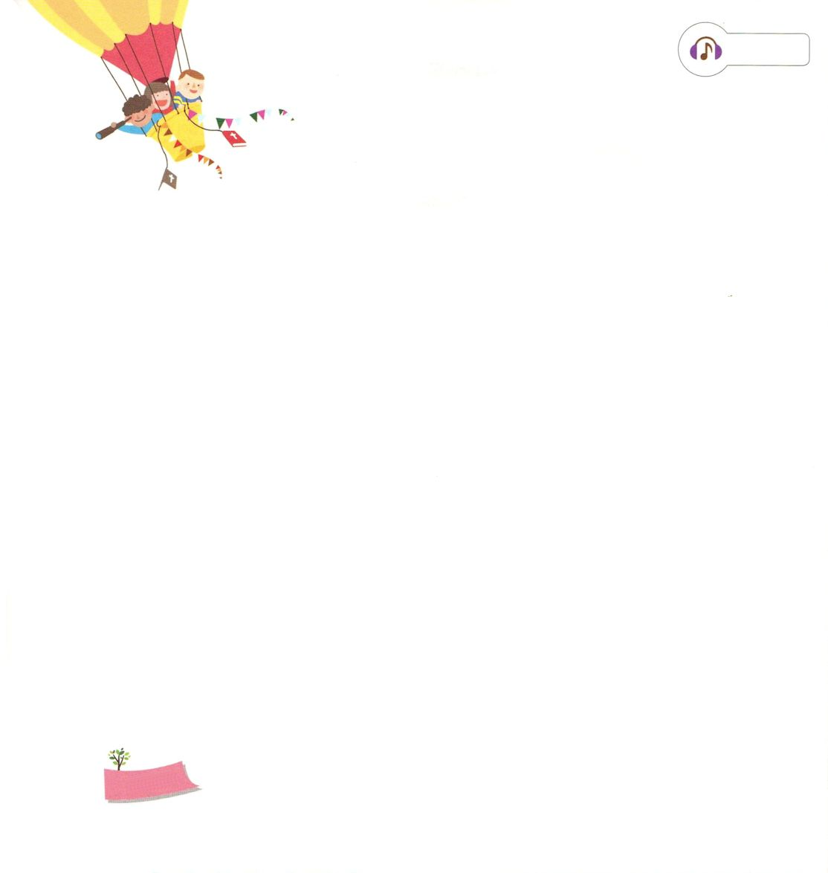
さんびしよう

ほ
いく
えん

おいのり
しよう
父なる神様！イエス様が十字架につけられ、復活されることによって、私のすべての問題を解決してくださって、ありがとうございます。神様のみことばにある、そのとおりに信じて、答えられる人にならせてください。イエス・キリストのお名前によってお祈りします。アーメン

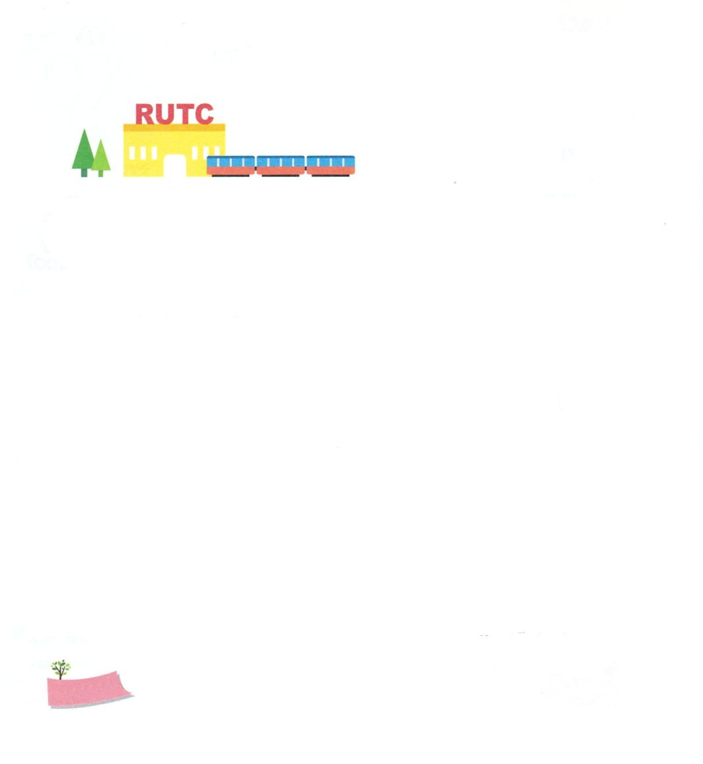
契約と夢、福音の奥義、夢とビジョンに続いてレムナントの夢に関する内容を曲で作れば良いと考えで作りました。そのような思いで黙想をしているなかで、ついに福音の中の夢という曲を作るようになったのです。レムナントが福音の中の夢は価値があって唯一の夢だという事実を考えて揺れないことを祈ります。そして、ただ福音、祈り、伝道に深く根をおろして、神様が栄光を受けられるその日を望みたいという心です

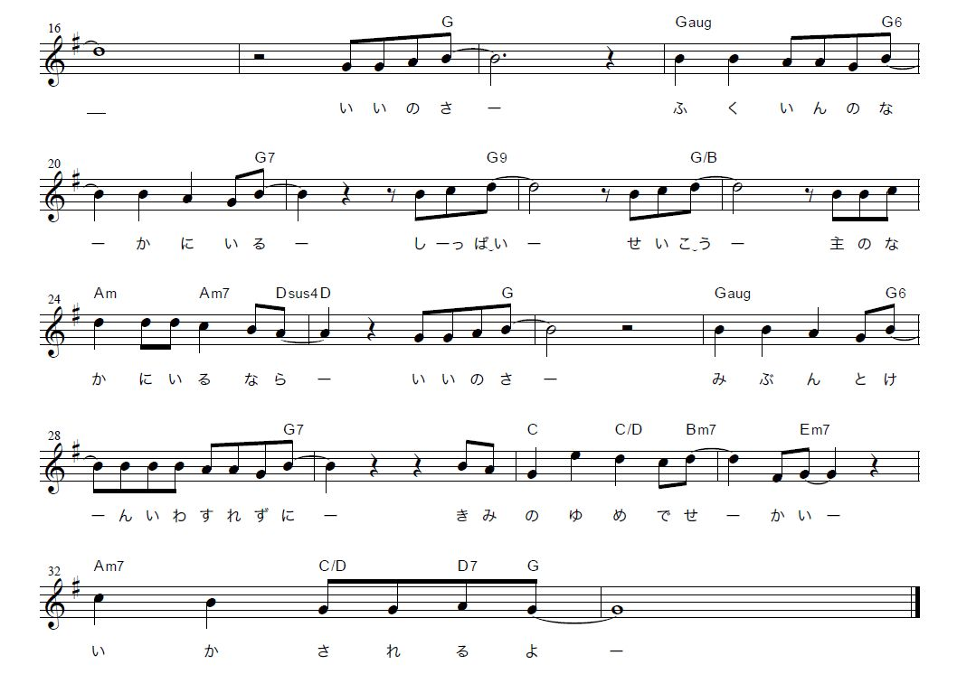

おいのり
しよう

父なる神様！多くの人に神様が生きておられることと、イエス様の約束をあかしすることができるように、私を聖霊で満たしてください。イエス・キリストのお名前によってお祈りします。アーメン

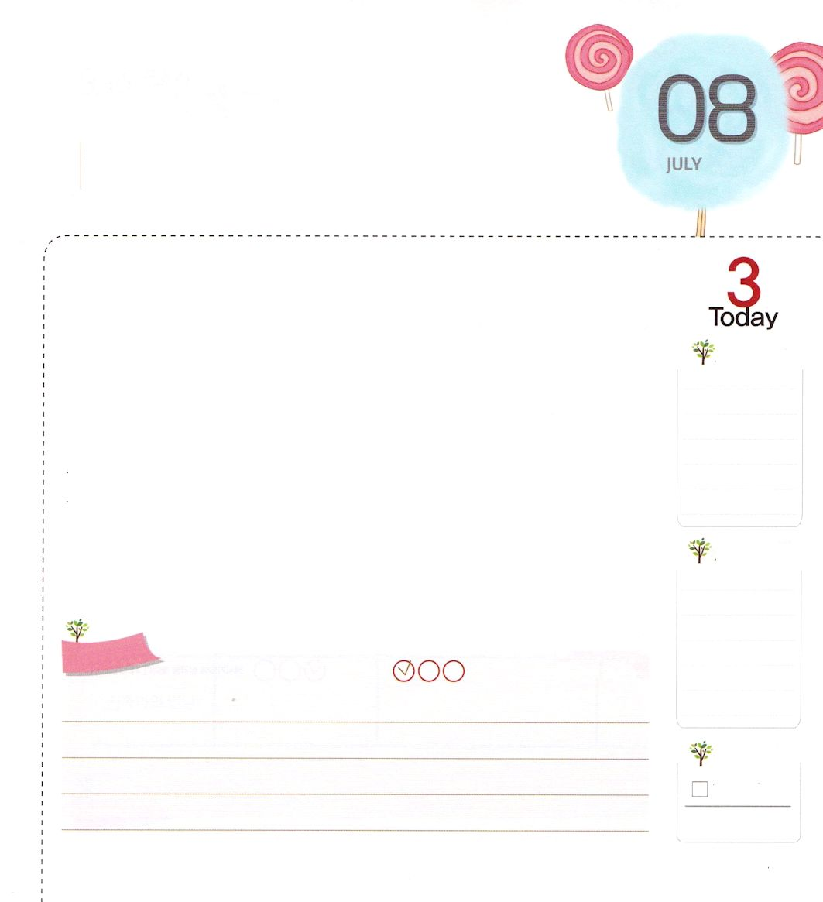
わたしは しょうにんです

使徒1:8 しかし、聖霊があなたがたの上に臨まれるとき、あなたがたは力を受けます。そして、エルサレム、ユダヤとサマリヤの全土、および地の果てにまで、わたしの証人となります。

すいようび

復活されたイエス様が、私たちになさった約束があります。そのうちでいちばん重要なことは、神様がくださる力（聖霊）によって、私がいる現場と人を生かす人になるということです。こういう人のことを証人と言います。
神様がくださる力を受ければ、まず最初に祈りが成り立ちます。また、人々が知らないことが分かる知恵が生まれて、からだも健康になります。この祝福を味わえば、まわりの人々に自然に伝えられて、神様が生きておられることと、イエス様の約束をあかしするようになります。
今日から多くの人に神様が生きておられることと、イエス様の約束をあかしする証人となることができるように、聖霊で満たしてくださいと祈ってみましょう。これは神様がいちばん喜ばれる祈りの課題です!
2015.04.05 インマヌエル教会聖日2部

でんどう
きょうの
きょうの
いのり
ネヘミヤ７
きょうの
みことば
いちにち １しょう かみさまの
みことばを よもう！

ていこくいのりに せいこうしたら チェックしよう
もくそうしよう

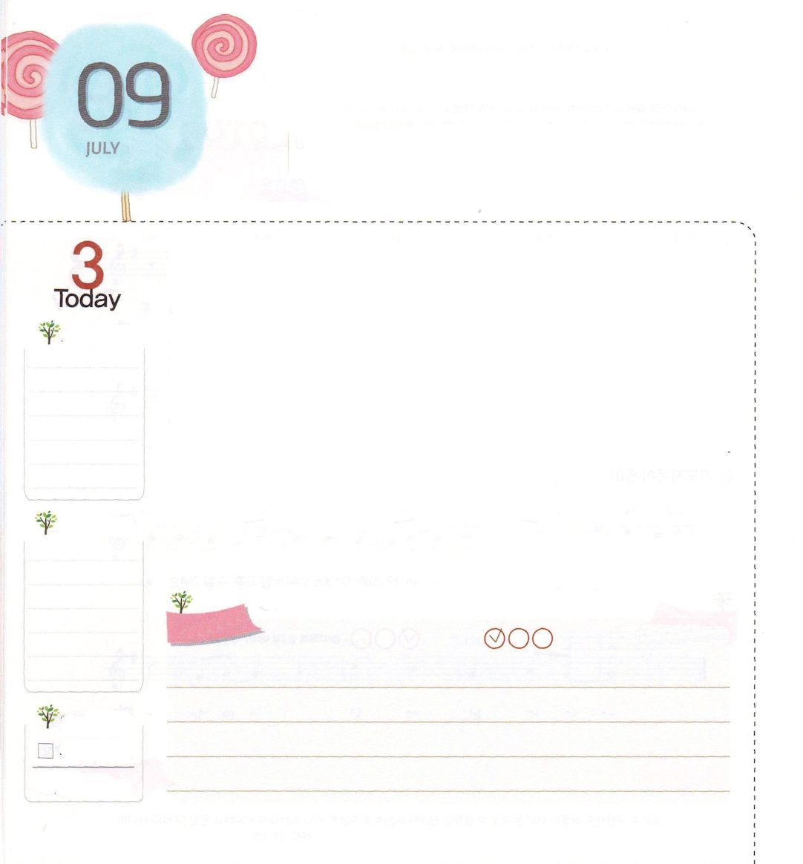
イエス・キリストの おなまえだけで
しあわせです。

マタイ16:16 シモン・ペテロが答えて言った。「あなたは、生ける神の御子キリストです。」

もくようび

もし、集中豪雨が起きて洪水になれば、砂の上に作った家はどうなるでしょうか。すぐに崩れて、水に流されてしまうでしょう。しかし、家をかたい地面の上に基礎をよく打ちつけて作れば、大雨と洪水が固め打ちしても、びくともしません。人も同じです。イエス・キリストを知らない人生は、砂の上に作った家と同じで、集中豪雨のような同じ問題がくれば勝つことができません。それゆえ、私たちは岩のような、イエス・キリストの上に人生の家を建てなければなりません。
そのような人は、イエス・キリストのお名前だけで、幸せな人です。それゆえ、問題がきても落胆せずに、イエス・キリストのお名前で神様に知恵を求めます。また、すべてのことに感謝して、神様の計画を見るように祈るでしょう。私たちも、イエス・キリストのお名前だけで幸せで感謝できる人になるようにとお祈りしましょう!
2015.04.07 ヨーロッパ伝道集会（バレンシア）１講

でんどう
きょうの
きょうの
いのり
ネヘミヤ８
きょうの
みことば
いちにち １しょう かみさまの
みことばを よもう！

ていこくいのりに せいこうしたら チェックしよう
もくそうしよう

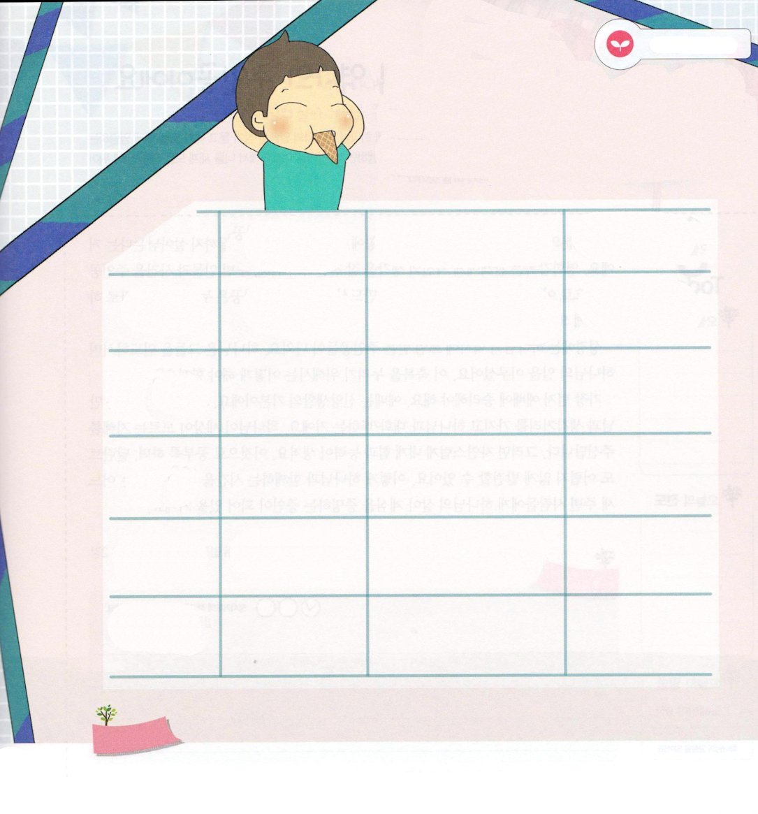
みことばを
てきようしよう

イエス・キリストによって解決しよう！

キリストのお名前によって
内容を書こう！ どのように越えますか？ シールをはろう！

事件問題
（例）

事件、問題

勉強

友だちとの
出会い

家族との
出会い

友だちと
けんかした
朝に読んだみことばを考えた。友だちのために祈りなさいという神様のサインのようだ。友だちにまずあやまろう。

問題が解決したら
シールをはろう

おいのり
しよう

父なる神様！イエス・キリストのお名前だけで幸せな人にならせてください。いつも祈って、キリストの力を求める人になりますように。イエス様のお名前によってお祈りします。アーメン

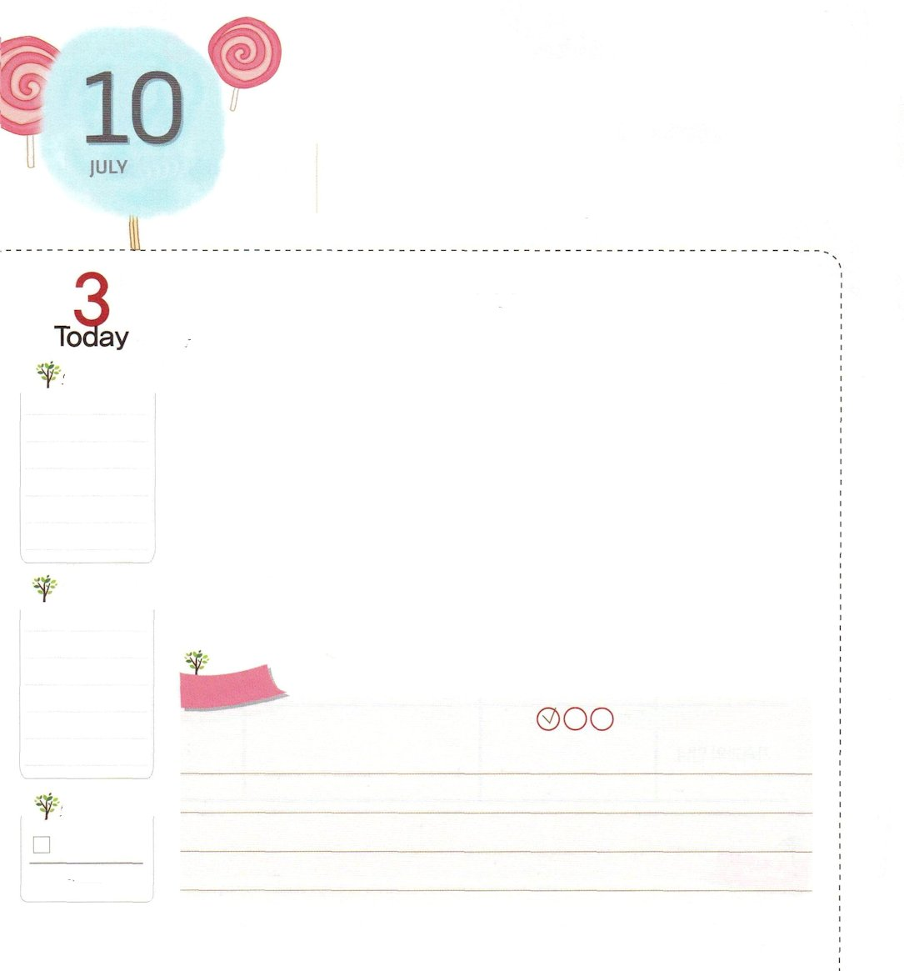
わたしは かみさまの
はたらきの しゅじんこうです

申命記28:1 もし、あなたが、あなたの神、主の御声によく聞き従い、私が、きょう、あなたに命じる主のすべての命令を守り行なうなら、あなたの神、主は、地のすべての国々の上にあなたを高くあげられよう。

きんようび

大部分の映画には共通点があります。状況に関係なく、主人公は、最後まで生き残るということです。映画監督は観客に自分の考えをうまく伝えるために、まわりの人物と事件を主人公中心に導いていきます。それなら、神様が作られたこの世界の主人公はだれでしょうか。それは、神様に頼って信じる私たちなのです。
聖書には、神様の働きに用いられた主人公が出てきます。神様はその人々を導きながら、神様の働きを成し遂げられました。この祝福を味わうためには、どのようにしなければならないのでしょうか。
まず最初に、礼拝に勝利しなければなりません。礼拝は、信仰生活の基本です。そして、私のすべての出会いと考えを持って、神様と対話の祈りをしましょう。神様が世の中が知らない知恵をくださるでしょう。そうすれば、自然に私に力と能力が生まれます。これによって勉強をすれば、タラントを発見することは、むずかしくありません。このように、神様とともにいる時間を味わうならば、私はいつのまにか、まわりの人々に神様が生きておられることを証明する証人になっているでしょう。
2014.04.08 ヨーロッパ伝道集会(バレンシア)2講

でんどう
きょうの
きょうの
いのり
ネヘミヤ９
きょうの
みことば
いちにち １しょう かみさまの
みことばを よもう！

ていこくいのりに せいこうしたら チェックしよう
もくそうしよう


みことばを
てきようしよう

私は神様の働きの主人公です。
神様が生きておられることをあかしする、すてきな私な姿を描きましょう。

おいのり
しよう

父なる神様！私を神様の働きの主人公として呼んでくださってありがとうございます。神様がくださる恵みと祝福で、神様が生きておられることをあかしする証人となりますように。イエス様のお名前によってお祈りします。アーメン

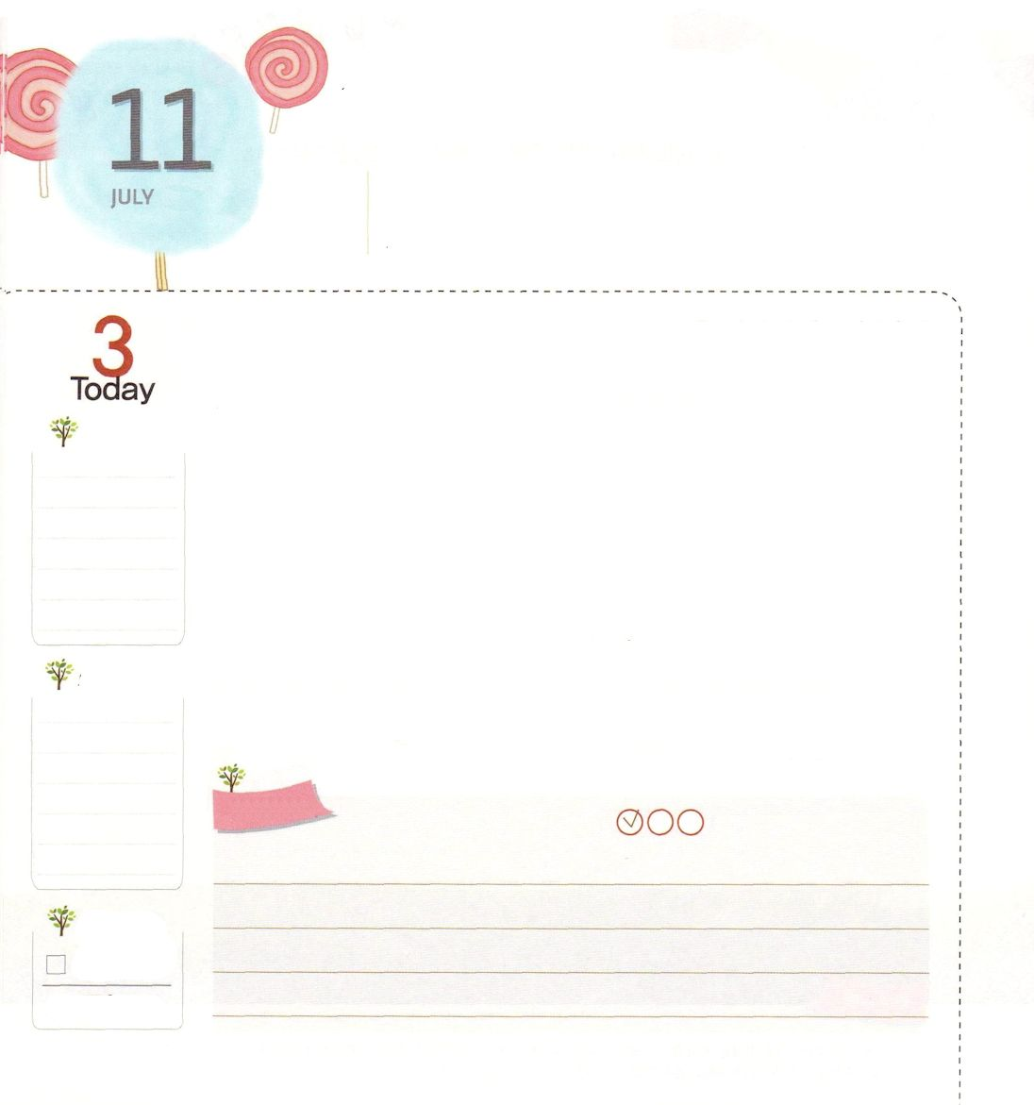
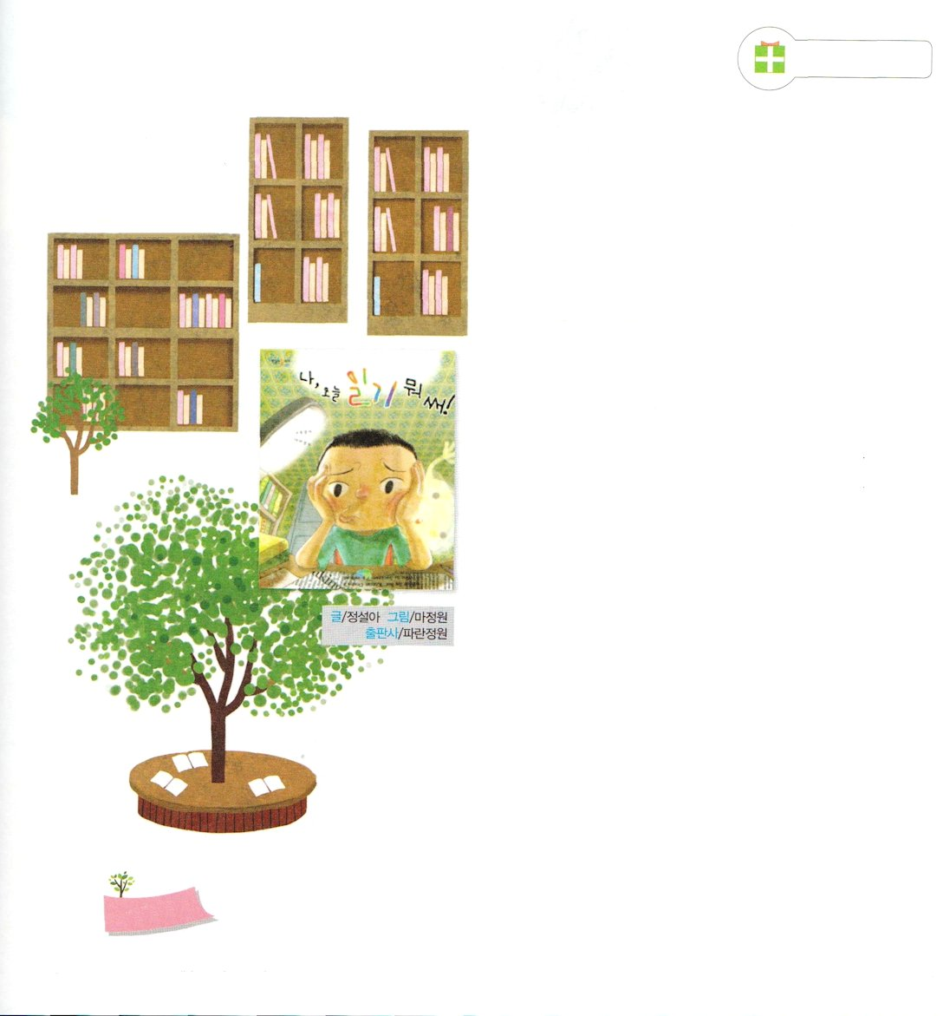
さいこうの ちしき
イエス・キリスト

ピリピ3:8 それどころか、私の主であるキリスト・イエスを知っていることのすばらしさのゆえに、いっさいのことを損と思っています。私はキリストのためにすべてのものを捨てて、それらをちりあくたと思っています。それは、私には、キリストを得、また、

どようび

この世は多くの知識と情報でいっぱいです。学校、本、人などを通して、多くの知識と情報を得るようになります。しかし、聖書は神様を知る知識がなくて世の中が滅びると話します。（ホセア4:6）
親とはぐれた子どもに最も必要な知識は、親に会う方法であるように、神様を離れている人に最も必要な知識は神様に会う方法なのです。神様に会うのはただ「イエス・キリスト」を通すだけしかできません。イエス・キリストはすべての罪と災いに勝って、サタンの権威に勝利できる力を持った方のことです。神様は、このような最高の知識を私たちにくださいました。私たちは「イエス・キリスト」という最高の知識を世の中に広く伝える伝道者です。私たち自身を生かして、世の中を生かす最高の知識をくださった神様に感謝する一日を送りましょう。
2006.02.11（レムナント伝道学22講）

でんどう
きょうの
きょうの
いのり
ネヘミヤ10
きょうの
みことば
いちにち １しょう かみさまの
みことばを よもう！

ていこくいのりに せいこうしたら チェックしよう
もくそうしよう

旅 行

読 書

ぼくは、きょう日記になにを書く！

ジュンスの楽しい日記大作戦！この本は、
ジュンスが日記を書く手伝いをするジニーに
会って、繰り広げられるお話を通して「たの
しく日記を書く方法」を知らせています。日記
を書く意味を子どもたちの目の高さに合わせ
て説明して、学校で出される宿題ではなく、
自分だけの日記を楽しく書けるように手助け
します。また、ジニーの日記と他の友だちの
日記を見れば、生活の中の小さいことも特別に
させる日記のおもしろさを悟ることができます。

文/チョン・ソルア、 絵/マ・チョンウォン
出版社/パラチョンウォン
（日本語訳のものは見つからず、韓国語のものですが
参考にそのまま訳しました：訳者注）
ちしきを つもう

おいのり
しよう
父なる神様！私に最高の知識「イエス・キリスト」の力を与えてくださってありがとうございます。この力で世界を生かす伝道者にならせてください。イエス・キリストのお名前によってお祈りします。アーメン

